Частное учреждение  «Общеобразовательная  организация начального  общего образования  «Начальная школа «Глобус»  385018,г.Майкоп,  ул.Некрасова,289/б  E-mail:schoolglobus01@mail.ru  ОГРН1160105051083,  ИНН 0105076751,  КПП 010501001 | ЧУ ООНОО «Начальная  школа «Глобус» | Унэе мылъкукlэ лэжьэрэ  гурыт гъэсэныгъэ ублэпlэ  еджапlэу «Глобус»  385018, къ. Мыекъуапэ,  ур. Некрасовыр,289/б  E-mail:schoolglobus01@mail.ru  ОГРН1160105051083,  ИНН 0105076751  КПП 010501001

Положение
о профессиональной переподготовке и повышении квалификации педагогических работников
ЧУ ООНОО «Начальная школа «Глобус»

г. Майкоп

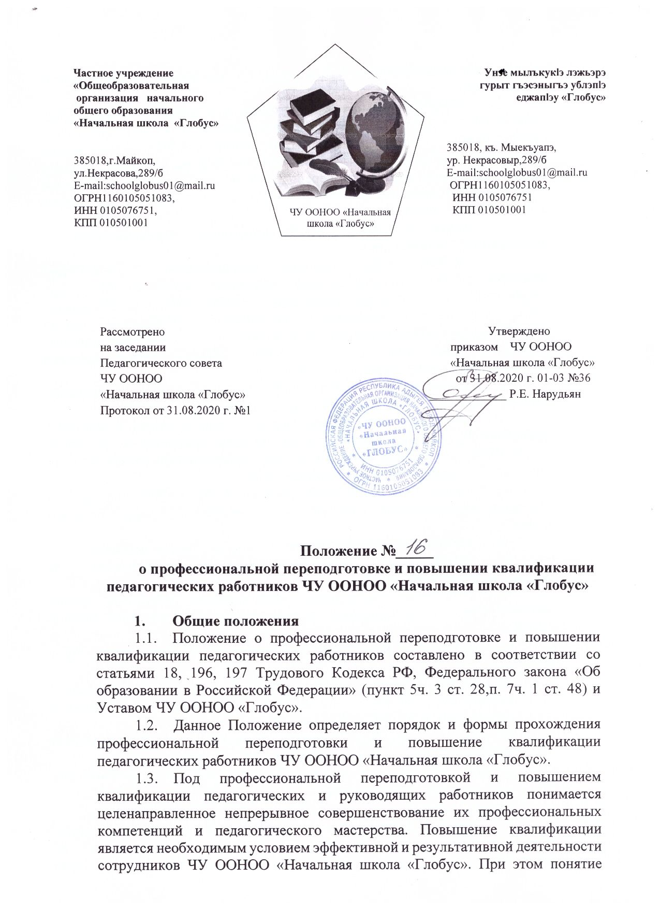
Частное учреждение  «Общеобразовательная  организация начального  общего образования  «Начальная школа «Глобус»  385018,г.Майкоп,  ул.Некрасова,289/б  E-mail:schoolglobus01@mail.ru  ОГРН1160105051083,  ИНН 0105076751,  КПП 010501001 | ЧУ ООНОО «Начальная  школа «Глобус» | Унэе мылъкукlэ лэжьэрэ  гурыт гъэсэныгъэ ублэпlэ  еджапlэу «Глобус»  385018, къ. Мыекъуапэ,  ур. Некрасовыр,289/б  E-mail:schoolglobus01@mail.ru  ОГРН1160105051083,  ИНН 0105076751  КПП 010501001

Рассмотрено Утверждено
на заседании приказом ЧУ ООНОО
Педагогического совета «Начальная школа «Глобус»
ЧУ ООНОО от 31.08.2020 г. 01-03 №36
«Начальная школа «Глобус» _____________ Р.Е. Нарудьян
Протокол от 31.08.2020 г. №1

Положение №_____
о профессиональной переподготовке и повышении квалификации педагогических работников ЧУ ООНОО «Начальная школа «Глобус»

- Общие положения
- Положение о профессиональной переподготовке и повышении квалификации педагогических работников составлено в соответствии со статьями 18, 196, 197 Трудового Кодекса РФ, Федерального закона «Об образовании в Российской Федерации» (пункт 5ч. 3 ст. 28,п. 7ч. 1 ст. 48) и Уставом ЧУ ООНОО «Глобус».
- Данное Положение определяет порядок и формы прохождения профессиональной переподготовки и повышение квалификации педагогических работников ЧУ ООНОО «Начальная школа «Глобус».
- Под профессиональной переподготовкой и повышением квалификации педагогических и руководящих работников понимается целенаправленное непрерывное совершенствование их профессиональных компетенций и педагогического мастерства. Повышение квалификации является необходимым условием эффективной и результативной деятельности сотрудников ЧУ ООНОО «Начальная школа «Глобус». При этом понятие «повышение квалификации» рассматривается и как процесс, и как результат образования.
- Профессиональная переподготовка и повышение квалификации педагогических работников ЧУ ООНОО «Начальная школа «Глобус» может осуществляться с отрывом от работы, без отрыва от работы, с частичным отрывом от работы и по индивидуальным формам обучения. Видом профессиональной подготовки, переподготовки и повышения квалификации педагогических работников «Начальная школа «Глобус» является также учеба в аспирантуре и докторантуре.
- Цели и задачи профессиональной переподготовки и повышения квалификации
- Целями профессиональной переподготовки и повышения квалификации являются развитие профессионального мастерства, обновление теоретических и практических знаний педагогических работников «Начальная школа «Глобус» в соответствии с современными требованиями уровня квалификации и необходимостью освоения инновационных методов решения профессиональных задач, а также овладения навыками охраны здоровья обучающихся в части оказания первой помощи.
- Задачами профессиональной переподготовки и повышения квалификации педагогических работников являются:
  - обновление и углубление знаний в области теории и методики преподавания, управленческой и общекультурной деятельности на основе современных достижений науки и культуры, прогрессивных педагогических технологий и передового педагогического опыта;
  - освоение инновационных технологий, форм методов и средств обучения, прогрессивного, отечественного и зарубежного педагогического опыта;
  - моделирование инновационных образовательных процессов.
- Организация профессиональной переподготовки и повышения квалификации
- Повышение квалификации педагогических работников школы является непрерывным процессом и осуществляется в течение всего периода работы.
- Повышение квалификации включает в себя следующие виды обучения:
- специальное обучение (курсы), организуемое в образовательном учреждении системы повышения квалификации работников образования (в том числе дистанционное);
- обучение в высшем учебном заведении по направлению образовательной или управленческой деятельности;
- экспериментирование в практике, активное участие в методических мероприятиях разного уровня;
- самообразование.
- Целью профессиональной переподготовки специалистов является получение ими дополнительных знаний, умений и навыков по образовательным программам, необходимым для выполнения нового вида профессиональной педагогической деятельности. По результатам прохождения профессиональной переподготовки специалисты получают диплом государственного образца, удостоверяющий их право (квалификацию) вести профессиональную деятельность в определённой сфере. Копия этого документа хранится в личном деле педагога.
- Основанием для издания приказа о направлении на курсы профессиональной переподготовки и повышения квалификации являются:
- план повышения квалификации педагогических работников;
- заявление педагога.
- Профессиональная переподготовка и повышение квалификации работников образования в ЧУ ООНОО «Начальная школа «Глобус» проводится по мере необходимости, но не реже одного раза в 3 года в течение трудовой деятельности в ЧУ ООНОО «Начальная школа «Глобус». Периодичность прохождения профессиональной переподготовки и повышения квалификации устанавливается администрацией школы.
- С целью создания условий для непрерывного профессионального образования педагогических кадров заместителями директора по учебно-методической и учебно-воспитательной работе ежегодно создаётся программа повышения квалификации педагогических кадров ЧУ ООНОО «Начальная школа «Глобус».
- Плановое повышение квалификации и профессиональной переподготовки считается пройденным, если педагогический работник успешно освоил программу курсов повышения квалификации и профессиональной переподготовки и подтвердил удостоверением о пройденном обучении.
- Директор школы назначает из числа администрации лицо, ответственное за организацию и координацию работы по повышению квалификации педагогических работников, которое:
- доводит до сведения педагогических работников перечень предлагаемых курсов;
- извещает педагогических работников о перспективном и текущем плане повышения квалификации;
- проводит анализ целесообразности предлагаемых и выбранных педагогами курсов для их использования в накопительной системе повышения квалификации, реализации Образовательной программы ЧУ ООНОО «Начальная школа «Глобус».
- оказывает методическую помощь педагогу по выбору курсов, учитывая его образовательные потребности, проблемы, и с учетом реализации Образовательной программы ЧУ ООНОО «Начальная школа «Глобус»;
- согласовывает индивидуальный образовательный маршрут повышения квалификации и профессиональной переподготовке педагога;
- осуществляет деятельность по реализации перспективного плана повышения квалификации и профессиональной переподготовке;
- составляет заявку и издаёт приказ по школе о направлении на курсы.
- Участие педагогов во всех видах повышения квалификации учитывается во время проведения аттестации при установлении квалификационной категории или соответствия занимаемой должности.
- Права и обязанности директора лицея
- Директор школы имеет право:
- определять необходимость профессиональной переподготовки и повышения квалификации педагогических кадров для нужд школы;
- предлагать формы переподготовки и повышения квалификации педагогических работников школы;
- устанавливать перечень профессий работников, подлежащих повышению квалификации по согласованию с профсоюзным комитетом.
- Директор школы обязан:
  - при направлении работника для повышения квалификации с отрывом от работы сохранять за ним место; выплачивать педагогическому работнику среднюю заработную плату по основному месту работы в течение всего времени повышения квалификации;
  - создать необходимые условия педагогическим работникам, проходящим профессиональную переподготовку и повышение квалификации, для совмещения работы с обучением, обеспечить замену уроков;
  - планировать повышение квалификации работника не реже 1 раза в 3 года;
  - разработать перспективный план повышения квалификации педагогических работников;
  - предоставлять отпуск без сохранения заработной платы по заявлению работника для повышения квалификации по личному желанию только в каникулярное время, но не чаще 1 раза в 2 года.
- Права и обязанности педагогических работников лицея
- В соответствии со статьей187 ТК РФ педагогический работник школы имеет право:
- на повышение квалификации с отрывом от работы не реже 1 раза в 3 года с сохранением заработной платы в течение всего периода обучения;
- на повышение квалификации по личному желанию в сроки и на условиях, согласованных с администрацией школы.
- Педагогический работник школы обязан:
- эффективно использовать время, предоставленное педагогическому работнику для повышения его профессионального роста;
- сдать ответственному за делопроизводство копию документа, подтверждающего повышение профессиональной квалификации.
- Отчётность о повышении квалификации
- По результатам прохождения профессиональной переподготовки и повышения квалификации педагогические работники предъявляют документы государственного образца, подтверждающее их право (квалификацию) вести профессиональную деятельность в определенной сфере:
- удостоверение о повышении квалификации и профессиональной переподготовке;
- свидетельство о повышении квалификации профессиональной переподготовке;
- сертификат о краткосрочном обучении или сертификат участия в работе тематических и проблемных семинаров.
- Сведения о результатах повышения квалификации и профессиональной переподготовки педагогов предоставляются ответственному за делопроизводство в ЧУ ООНОО «Начальная школа «Глобус».
- Заключительные положения
  - Настоящее Положение действует до момента минования срока надобности или принятия нового.

